МИНИСТЕРСТВО НАУКИ И ВЫСШЕГО ОБРАЗОВАНИЯ РОССИЙСКОЙ ФЕДЕРАЦИИ

Сыктывкарский лесной институт (филиал)

федерального государственного бюджетного образовательного

учреждения высшего образования

«Санкт-Петербургский государственный лесотехнический

университет имени С.М. Кирова»

(СЛИ)

Кафедра «Лесное хозяйство и деревообработка»

УТВЕРЖДАЮ
Директор СЛИ
___________Л. А. Гурьева
«_____»__________20__ г.

РАБОЧАЯ ПРОГРАММА УЧЕБНОЙ ДИСЦИПЛИНЫ
«ПРОИЗВОДСТВО ДРЕВЕСНЫХ ПЛИТ», Б1.В.ДВ.02.01
(название дисциплины в соответствии с учебным планом)

Наименование ООП ВО: | «Технология деревообработки»
Направление подготовки: | 35.03.02 «Технология лесозаготовительных и деревоперерабатывающих производств»
Профиль: | «Технология деревообработки»
Программа подготовки: | бакалавриат
Факультет: | Лесного и сельского хозяйства
Кафедра: | Лесное хозяйство и деревообработка
Форма обучения: (очная/ заочная) | (семестр/курс): 6/4
Год начала подготовки: | 2022
Общая трудоемкость в ЗЕТ  в часах | 5  180
Форма контроля: | Экзамен, конт.раб.

Сыктывкар 2022

ЛИСТ СОГЛАСОВАНИЙ
Рабочая программа составлена с учетом требований Федерального государственного образовательного стандарта высшего образования (ФГОС ВО 3++) по направлению подготовки 35.03.02 «Технология лесозаготовительных и деревоперерабатывающих производств», утвержденного приказом Министерства образования и науки РФ от 26.07.2017 № 698, а также примерной основной образовательной программы высшего образования, внесенной в реестр ПООП ВО «____» ____ г.

рассмотрена и утверждена на заседании кафедры «___» __________ 20__ г., протокол № ________.

Разработчики:
к.х.н., доцент
кафедры «Лесное хозяйство и деревообработка» ___________________ И. Н. Полина
(должность, кафедра) (подпись) (Ф.И.О.)

ст. преподаватель кафедры
«Лесное хозяйство и деревообработка» ___________________ М.Н. Кочева
(должность, кафедра) (подпись) (Ф.И.О.)

Зав. кафедрой
«Лесное хозяйство и деревообработка» _____________________ В. В. Пахучий
(название кафедры) (подпись) (Ф.И.О.)

Зав. выпускающей кафедрой
д. с.-х. н., профессор
«Лесное хозяйство и деревообработка» _____________________ В. В. Пахучий
(должность, кафедра) (подпись) (Ф.И.О.)

Декан факультета
лесного и сельского хозяйства ____________________ Т. В. Попова
(должность, факультет ) (подпись) (Ф.И.О.)

1. Цели и задачи дисциплины
Цель освоения дисциплины «Производство древесных плит»: ознакомление студентов с основами производства древесных плит.
Задачи:
- дать представление о древесных плитах;
- охарактеризовать сырьё;
- рассказать о видах связующих;
- осветить технологический процесс и способы производства плит.

2. Место дисциплины в структуре ООП ВО
Элективная дисциплина «Производство древесных плит» относится к части дисциплин учебного плана (дисциплина по выбору), формируемую участниками образовательных отношений (Б1.В.ДВ.02.01).
Дисциплина основывается на результатах освоения следующих дисциплин: Древесиноведение с основами лесного товароведения, Комплексное использование древесины, Физика древесины, Технология изделий из древесины, Технология защитно-декоративных покрытий древесины и древесных материалов, а также на производственной практике.
Изучение дисциплины необходимо для дальнейшего освоения таких дисциплин, как: Основы управления качеством продукции лесозаготовительных и деревообрабатывающих производств, Проектирование лесозаготовительных и деревоперерабатывающих производств, а также на производственной практике и при подготовке к защите и защиты выпускной квалификационной работы.

3. Перечень планируемых результатов обучения по дисциплине, соотнесенных с планируемыми результатами освоения образовательной программы

Профессиональные компетенции выпускника и индикаторы их достижений
Задача ПД | Объект или область знания | Категория профессиональных  компетенций | Код и наименование профессиональной  компетенции | Код и наименование индикатора достижения профессиональной компетенции, в процессе изучения дисциплины
1 | 2 | 3 | 4 | 5
Тип задач профессиональной деятельности
производственно-технологический
 |  |  | ПК -2. Способен организовывать и обеспечивать выполнение технологических процессов лесозаготовительных и деревоперерабатывающих производств | ПК - 2.2 Умеет: составлять и оформлять технологическую документацию; организовывать и контролировать технологические процессы лесозаготовительных и деревоперерабатывающих  производств; выявлять неисправности оборудования; планировать выполнение производственного задания; осуществлять количественные и качественные измерения  выпускаемой продукции и анализ ее соответствия нормативно-техническим требованиям
ПК -2,3 Разрабатывает технологические процессы лесозаготовительных и деревоперерабатывающих производств. Разрабатывает технологическую документацию. Составляет
технологические карты и производственные графики. Согласовывает технологическую документацию в установленном порядке. Осуществляет руководство производственными
процессами.

4. Объём дисциплины и виды учебной работы
Общая трудоёмкость дисциплины составляет 5 зачетные единицы
Вид учебной работы | Семестр  (очная форма обучения) | Курс  (заочная форма обучения)
Вид учебной работы | 6 | 4
Контактная работа обучающихся с преподавателем (всего) | 49,25 | 15,25
В том числе:
Лекции | 16 | 6
Практические занятия | 32 | 8
Другие виды контактной работы | 1,25 | 1,25
Самостоятельная работа (всего) | 96 | 157
Вид промежуточной аттестации (экзамен) | 34,75 | 7,75
Общая трудоёмкость, час | 180 | 180
Зачетные Единицы Трудоемкости | 5 | 5

5. Содержание дисциплины
5.1 Темы (разделы) дисциплин и виды занятий
№ | Наименование раздела дисциплины | Лекции | Практические занятия | Самостоятельная работа студента | Контактная работа | Часы на контроль | Всего часов | Формируемые компетенции
1 | Введение. Цель. Задачи. | 1 | - | 2 |  |  | 3 | ПК-2 (ПК-2,2)
2 | Общие сведения о древесных плитах | - | - | 10 |  |  | 10 | ПК-2 (ПК-2,2)
3 | Сырьё и его подготовка для производства древесных плит | 2 | - | 10 |  |  | 12 | ПК-2 (ПК -2,3)
4 | Синтетические связующие и клеи, используемые в производстве древесных плит | 2 | - | 14 |  |  | 16 | ПК-2 (ПК -2,3)
5 | Производство древесностружечных плит | 2 | 32 | 10 |  |  | 44 | ПК-2 (ПК -2,3)
6 | Производство древесноволокнистых плит мокрым способом | 2 | - | 10 |  |  | 12 | ПК-2 (ПК -2,3)
7 | Производство древесноволокнистых плит сухим способом | 2 | - | 10 |  |  | 12 | ПК-2 (ПК -2,3)
8 | Отделка древесных плит | 1 | - | 10 |  |  | 11 | ПК-2 (ПК -2,3)
9 | Охрана труда в производстве и при отделке плит | 1 | - | 10 |  |  | 11 | ПК-2 (ПК-2,2)
10 | Контроль и организация производства | 1 | - | 10 |  |  | 11 | ПК-2 (ПК-2,2)
 | Другие виды контактной работы
 | Консультирование перед экзаменом |  |  |  | 1 |  | 1
 | Часы на контроль (экзамен) | - | - | - | 0,25 | 34,75 | 36
 | Итого | 16 | 32 | 96 | 1,25 | 34,75 | 180

5.2 Темы (разделы) дисциплин и виды занятий для студентов заочной формы обучения
№ | Наименование раздела дисциплины | Лекции | Практические занятия | Самостоятельная работа студента | Контактная работа | Часы на контроль | Всего часов | Формируемые  компетенции,  индикаторы
1 | Введение. Цель. Задачи. | 0,5 | - | 4 |  |  | 4,5 | ПК-2 (ПК-2,2)
2 | Общие сведения о древесных плитах | 0,5 | - | 12 |  |  | 12,5 | ПК-2 (ПК-2,2)
3 | Сырьё и его подготовка для производства древесных плит | 1 | - | 12 |  |  | 14 | ПК-2 (ПК -2,3)
4 | Синтетические связующие и клеи, используемые в производстве древесных плит | 1 | - | 12 |  |  | 13 | ПК-2 (ПК -2,3)
5 | Производство древесностружечных плит | 1 | 8 | 20 |  |  | 29 | ПК-2 (ПК -2,3)
6 | Производство древесноволокнистых плит мокрым способом | 0,5 | - | 20 |  |  | 20,5 | ПК-2 (ПК -2,3)
7 | Производство древесноволокнистых плит сухим способом | 0,5 | - | 17 |  |  | 17,5 | ПК-2 (ПК -2,3)
8 | Отделка древесных плит | 0,5 | - | 17 |  |  | 17,5 | ПК-2 (ПК -2,3)
9 | Охрана труда в производстве и при отделке плит | 0,5 | - | 17 |  |  | 17,5 | ПК-2 (ПК-2,2)
10 | Контроль и организация производства | - | - | 20 |  |  | 20 | ПК-2 (ПК-2,2)
 | Другие виды контактной работы
 | Консультирование перед экзаменом |  |  |  | 1 |  | 1
 | Часы на контроль (экзамен) | - | - | - | 0,25 | 7,75 | 8
 | Итого | 6 | 8 | 157 | 1,25 | 7,75 | 180

5.3 Содержание разделов дисциплины (по лекциям)
№ п/п | Наименование тем (разделов) | Содержание тем (разделов) | Трудо-ёмкость (час.) | Формируемые  компетенции,  индикаторы
1 | 1 | Введение. Цель. Задачи. | 1 | ПК-2 (ПК-2,2)
2 | 2 | Понятия о древесных плитах и покрытиях и их свойствах. Классификация клеев | - | ПК-2 (ПК-2,2)
3 | 3 | Продукция фанерных производств | 2 | ПК-2 (ПК -2,3)
4 | 4 | Классификация клееных материалов. Компоненты клея и методы улучшения свойств клеев. | 2 | ПК-2 (ПК -2,3)
5 | 5 | Общие сведения о древесно-стружечных плитах. Методы и средства защиты древесины | 2 | ПК-2 (ПК -2,3)
6 | 6 | Свойства древесины, имеющие значение при ее гидротермической обработке | 2 | ПК-2 (ПК -2,3)
7 | 7 | Технология и оборудование древесно-волокнистых плит. Свойства древесноволокнистых плит сухим способом. | 2 | ПК-2 (ПК -2,3)
8 | 8 | Защитные функции покрытий на древесных подложках. Физические основы образования защитно-декоративных покрытий. Материалы защитно-декоративных покрытий и их свойства | 1 | ПК-2 (ПК -2,3)
9 | 9 | Охрана труда и защита окружающей среды | 1 | ПК-2 (ПК-2,2)
10 | 10 | Организация производства в отделочных цехах | 1 | ПК-2 (ПК-2,2)
 |  | Всего | 16 | -

5.4 Содержание разделов дисциплины (по лекциям) для студентов заочной формы обучения
№ п/п | Наименование тем (разделов) | Содержание тем (разделов) | Трудо-ёмкость (час.) | Формируемые  компетенции,  индикаторы
1 | 1 | Введение. Цель. Задачи. | 0,5 | ПК-2 (ПК-2,2)
2 | 2 | Понятия о древесных плитах и покрытиях и их свойствах. Классификация клеев | 0,5 | ПК-2 (ПК-2,2)
3 | 3 | Продукция фанерных производств | 1 | ПК-2 (ПК -2,3)
4 | 4 | Классификация клееных материалов. Компоненты клея и методы улучшения свойств клеев. | 1 | ПК-2 (ПК -2,3)
5 | 5 | Общие сведения о древесно-стружечных плитах. Методы и средства защиты древесины | 1 | ПК-2 (ПК -2,3)
6 | 6 | Свойства древесины, имеющие значение при ее гидротермической обработке | 0,5 | ПК-2 (ПК -2,3)
7 | 7 | Технология и оборудование древесно-волокнистых плит. Свойства древесноволокнистых плит сухим способом. | 0,5 | ПК-2 (ПК -2,3)
8 | 8 | Защитные функции покрытий на древесных подложках. Физические основы образования защитно-декоративных покрытий. Материалы защитно-декоративных покрытий и их свойства | 0,5 | ПК-2 (ПК -2,3)
9 | 9 | Охрана труда и защита окружающей среды | 0,5 | ПК-2 (ПК-2,2)
10 | 10 | Организация производства в отделочных цехах | - | ПК-2 (ПК-2,2)
 |  | Всего | 6 | -

5.5 Лабораторный практикум – не предусмотрен

5.6 Лабораторный практикум для студентов заочной формы обучения – не предусмотрен

5.7 Практические занятия
№ п/п | № темы (раздела) дисциплины из табл. 5.1 | Тематика практических занятий | Трудо-ёмкость  (час.) | Формируемые  компетенции,  индикаторы
1 | 5 | Определение разбухания по толщине древесных плит | 2 | ПК-2 (ПК-2,2)
2 | 5 | Определение предела прочности при изгибе древесных плит | 6 | ПК-2 (ПК-2,2)
3 | 5 | Определение предела прочности при растяжении перпендикулярно к пласти древесностружечных плит | 2 | ПК-2 (ПК -2,3)
4 | 5 | Определение удельного сопротивления нормальному отрыву наружного слоя | 6 | ПК-2 (ПК -2,3)
5 | 5 | Определение шероховатости поверхности древесностружечных плит | 2 | ПК-2 (ПК -2,3)
6 | 5 | Выбор и расчёты основного технологического оборудования. Технология производства древесностружечных плит. Определение расхода сырья и материалов. Расчёт сырья по операциям технологического потока. Расчёт расхода смолы и химических добавок в производстве плит. Расчёты оборудования | 14 | ПК-2 (ПК -2,3)
 |  | Всего | 32 | -

5.8 Практические занятия для студентов заочной формы обучения
№ п/п | № темы (раздела) дисциплины из табл. 5.1 | Тематика практических занятий | Трудо-ёмкость  (час.) | Формируемые  компетенции,  индикаторы
1 | 5 | Определение разбухания по толщине древесных плит | 2 | ПК-2 (ПК-2,2; ПК-2,3)
2 | 5 | Определение предела прочности при изгибе древесных плит | 4 | ПК-2 (ПК-2,2; ПК-2,3)
3 | 5 | Определение предела прочности при растяжении перпендикулярно к пласти древесностружечных плит | 2 | ПК-2 (ПК-2,2; ПК-2,3)
7 |  | Всего | 8 | -

5.9. Самостоятельная работа
№ п/п | № темы (раздела) дисциплины из табл. 5.1 | Тематика самостоятельной работы  (детализация) | Трудо-ёмкость  (час.) | Компетенции, индикаторы | Контроль выполнения работы
1 | 1 | Введение. Цель. Задачи. | 2 | ПК-2 (ПК-2,2) | Опрос
2 | 2 | Общие сведения о древесных плитах | 10 | ПК-2 (ПК-2,2) | Опрос
3 | 3 | Продукция фанерных производств | 10 | ПК-2 (ПК -2,3) | Конспект. Опрос. Тест.
4 | 4 | Классификация клееных материалов. Компоненты клея и методы улучшения свойств клеев. | 14 | ПК-2 (ПК -2,3) | Конспект. Опрос. Тест.
5 | 5 | Общие сведения о древесно-стружечных плитах. Методы и средства защиты древесины | 10 | ПК-2 (ПК -2,3) | Конспект. Опрос. Тест.
6 | 6 | Свойства древесины, имеющие значение при ее гидротермической обработке | 10 | ПК-2 (ПК -2,3) | Конспект. Опрос. Тест.
7 | 7 | Технология и оборудование древесно-волокнистых плит. Свойства древесноволокнистых плит сухим способом. | 10 | ПК-2 (ПК -2,3) | Конспект. Опрос. Тест.
8 | 8 | Защитные функции покрытий на древесных подложках. Физические основы образования защитно-декоративных покрытий. Материалы защитно-декоративных покрытий и их свойства | 10 | ПК-2 (ПК -2,3) | Конспект. Опрос. Тест.
9 | 9 | Охрана труда и защита окружающей среды | 10 | ПК-2 (ПК-2,2) | Конспект. Опрос. Тест.
10 | 10 | Организация производства в отделочных цехах | 10 | ПК-2 (ПК-2,2) | Конспект. Опрос. Тест. Контрольная работа.
 |  | Всего: | 96 | -

5.10. Самостоятельная работа для студентов заочной формы обучения
№ п/п | № темы (раздела) дисциплины из табл. 5.2 | Тематика самостоятельной работы  (детализация) | Трудо-ёмкость  (час.) | Компетенции, индикаторы | Контроль выполнения работы
1 | 1 | Введение. Цель. Задачи. | 4 | ПК-2 (ПК-2,2) | Опрос.
2 | 2 | Общие сведения о древесных плитах | 12 | ПК-2 (ПК-2,2) | Опрос.
3 | 3 | Продукция фанерных производств | 12 | ПК-2 (ПК -2,3) | Конспект. Опрос. Тест.
4 | 4 | Классификация клееных материалов. Компоненты клея и методы улучшения свойств клеев. | 12 | ПК-2 (ПК -2,3) | Конспект. Опрос. Тест.
5 | 5 | Общие сведения о древесно-стружечных плитах. Методы и средства защиты древесины | 20 | ПК-2 (ПК -2,3) | Конспект. Опрос. Тест.
6 | 6 | Свойства древесины, имеющие значение при ее гидротермической обработке | 20 | ПК-2 (ПК -2,3) | Конспект. Опрос. Тест.
7 | 7 | Технология и оборудование древесно-волокнистых плит. Свойства древесноволокнистых плит сухим способом. | 17 | ПК-2 (ПК -2,3) | Конспект. Опрос. Тест.
8 | 8 | Защитные функции покрытий на древесных подложках. Физические основы образования защитно-декоративных покрытий. Материалы защитно-декоративных покрытий и их свойства | 17 | ПК-2 (ПК -2,3) | Конспект. Опрос. Тест.
9 | 9 | Охрана труда и защита окружающей среды | 17 | ПК-2 (ПК-2,2) | Конспект. Опрос. Тест.
10 | 10 | Организация производства в отделочных цехах | 20 | ПК-2 (ПК-2,2) | Конспект. Опрос. Тест. Контрольная работа.
 |  | Всего: | 151 | -
6. Примерная тематика курсовых проектов (работ) – не предусмотрено

7. Методы и формы организации обучения
Таблица 7.1 – Технологии интерактивного обучения при разных формах занятий в часах
Формы  Методы | Очная форма обучения
 | Лекции | Практические занятия
Работа в команде | 1 | 1
Решение ситуационных задач |  | 3
Учебная дискуссия | 2
Итого интерактивных занятий | 3 | 3

Таблица 7.2 – Технологии интерактивного обучения при разных формах занятий в часах для заочной формы обучения
Формы  Методы | Очная форма обучения
 | Лекции | Практические занятия
Работа в команде
Решение ситуационных задач |  | 1
Учебная дискуссия | 1
Итого интерактивных занятий | 1 | 1

В рамках дисциплины предусмотрены встречи с представителями лесозаготовительных, лесотранспортных и деревоперерабатывающих компаний Республики Коми, с руководителями отделов Министерства инвестиций, промышленности и транспорта Республики Коми, Министерства природных ресурсов и охраны окружающей среды Республики Коми.

8. Методические указания для студентов по освоению дисциплины
Методические рекомендации по изучению дисциплины
Студентам необходимо ознакомиться:
- с содержанием рабочей программы дисциплины;
- с целями и задачами дисциплины, ее связями с другими дисциплинами образовательной программы;
- методическими разработками по данной дисциплине, имеющимися в электронной библиотеке СЛИ;
- с графиком консультаций преподавателей кафедры.

Рекомендации по подготовке к лекционным занятиям (теоретический курс)
Изучение дисциплины требует систематического и последовательного накопления знаний, следовательно, пропуски отдельных тем не позволяют глубоко освоить предмет.
Студентам необходимо:
- перед каждой лекцией просматривать рабочую программу дисциплины, что позволит сэкономить время на записывание темы лекции, ее основных вопросов, рекомендуемой литературы;
- на отдельные лекции приносить соответствующий материал на бумажных носителях, присланный преподавателем на «электронный почтовый ящик группы» (таблицы, графики, схемы); данный материал будет охарактеризован, прокомментирован, дополнен непосредственно на лекции;
- перед очередной лекцией необходимо просмотреть по конспекту материал предыдущей лекции; при затруднениях в восприятии материала следует обратиться к основным литературным источникам. Если разобраться в материале опять не удалось, то обратиться к преподавателю.

Рекомендации по подготовке к практическим занятиям (не предусмотрено)
Студентам следует:
- приносить с собой рекомендованную преподавателем литературу к конкретному занятию;
- до очередного практического занятия по рекомендованным литературным источникам проработать теоретический материал, соответствующей темы занятия;
- в начале занятий задать преподавателю вопросы по материалу, вызвавшему затруднения в его понимании и освоении при решении задач, заданных для самостоятельного решения;
- в ходе обсуждения давать конкретные, четкие ответы по существу вопросов;
- на занятии доводить каждую задачу до окончательного решения, демонстрировать понимание проведенных расчетов (анализов, ситуаций), в случае затруднений обращаться к преподавателю.
Студентам, пропустившим занятия (независимо от причин), не имеющие письменного решения задач или не подготовившиеся к данному практическому занятию, рекомендуется не позже чем в 2-недельный срок явиться на консультацию к преподавателю и отчитаться по теме, изучавшейся на занятии. Студенты, не отчитавшиеся по каждой не проработанной ими на занятиях теме, к началу зачетной сессии решают дополнительную контрольную работу.

Методические рекомендации по выполнению различных форм самостоятельных домашних заданий
Самостоятельная работа студентов включает в себя выполнение различного рода заданий, которые ориентированы на более глубокое усвоение материала изучаемой дисциплины. По каждой теме учебной дисциплины студентам предлагается перечень заданий для самостоятельной работы. К выполнению заданий для самостоятельной работы предъявляются следующие требования:
- задания должны исполняться самостоятельно;
- представляться в установленный срок;
- соответствовать установленным требованиям по оформлению.

Студентам следует:
- руководствоваться графиком самостоятельной работы, определенным преподавателем;
- выполнять все плановые задания, выдаваемые преподавателем для самостоятельного выполнения, и разбирать на практических занятиях и консультациях неясные вопросы;
- при подготовке к промежуточной аттестации параллельно прорабатывать соответствующие теоретические и практические разделы дисциплины, фиксируя неясные моменты для их обсуждения на плановой консультации.

Методические рекомендации по подготовке научного доклада
Одной из форм самостоятельной работы студента является подготовка научного доклада, для обсуждения его на практическом занятии. Цель научного доклада - развитие у студентов навыков аналитической работы с научной литературой, анализа дискуссионных научных позиций, аргументации собственных взглядов. Подготовка научных докладов также развивает творческий потенциал студентов. Научный доклад готовится под руководством преподавателя.
Рекомендации студенту:
- перед началом работы по написанию научного доклада согласовать с преподавателем тему, структуру, литературу, а также обсудить ключевые вопросы, которые следует раскрыть в докладе; представить доклад научному руководителю в письменной форме;
- выступить на занятии с 5-7-минутной презентацией своего научного доклада, ответить на вопросы студентов группы.
Требования:
- к оформлению научного доклада: шрифт - Times New Roman, размер шрифта -14, межстрочный интервал -1,5, размер полей- 2,5 см, отступ в начале абзаца -1,25 см, форматирование по ширине); листы доклада скреплены скоросшивателем. На титульном листе указывается наименование учебного заведения, название кафедры, наименование дисциплины, тема доклада, ФИО студента
- к структуре доклада - оглавление, введение (указывается актуальность, цель и задачи), основная часть, выводы автора, список литературы; объем согласовывается с преподавателем; в конце работы ставится дата ее выполнения и подпись студента, выполнившего работу
Общая оценка за доклад учитывает содержание доклада, его презентацию, а также ответы на вопросы.

Методические рекомендации по работе с литературой
Любая форма самостоятельной работы студента (подготовка к практическому занятию, написание контрольной работы, доклада и т.п.) начинается с изучения соответствующей литературы в электронных библиотеках. К учебной дисциплине подобрана основная и дополнительная литература. Основная литература - это учебники и учебные пособия. Дополнительная литература - это монографии, сборники научных трудов, журнальные и газетные статьи, различные справочники, энциклопедии, интернет ресурсы.

9. Перечень учебно-методического обеспечения для самостоятельной работы студентов
Дисциплина предполагает как аудиторную (лекции и практические занятия), так и самостоятельную работу студентов.
При изучении дисциплины используются следующие материалы учебно-методического обеспечения для самостоятельной работы: конспекты лекций; учебники и учебные пособия; рабочая программа, экзаменационные билеты.
Самостоятельная работа студента в процессе освоения дисциплины предусматривает углубленное изучение наиболее сложных и объемных разделов курса, что способствует расширению кругозора студентов, развитию у них навыков самостоятельной работы с литературой, методической документацией. Она включает в себя: изучение основной и дополнительной работы по курсу, работу с электронными учебными ресурсами, подготовки к экзамену, индивидуальные и групповые консультации.

10. Рейтинговая система для оценки успеваемости студентов
Таблица 10.1 – Балльные оценки для элементов контроля
Элементы учебной деятельности | Максимальный балл на 1-ую КТ с начала семестра | Максимальный балл за период между 1КТ и 2КТ | Максимальный балл за период между 2КТ и на конец семестра | Всего за  семестр
Посещение занятий | 3 | 3 | 3 | 9
Контроль | 4 | 9 | 9 | 22
Контрольные работы на практических занятиях | 9 | 9 | 9 | 27
Компонент своевременности | 4 | 4 | 4 | 12
Итого максимум за период: | 20 | 25 | 25 | 70
Сдача экзамена (максимум) |  |  |  | 30
Нарастающим итогом | 20 | 45 | 70 | 100

Таблица 10.2 – Пересчёт суммы баллов в традиционную и международную оценку
Оценка (ФГОС) | Итоговая сумма баллов  (учитывает успешно сданный экзамен) | Оценка (ECTS)
5 (отлично) (зачтено) | 90 - 100 | А (отлично)
4 (хорошо)  (зачтено) | 85 – 89 | В (очень хорошо)
4 (хорошо)  (зачтено) | 75 – 84 | С (хорошо)
4 (хорошо)  (зачтено) | 70 - 74 | D (удовлетворительно)
3 (удовлетворительно)  (зачтено) | 65 – 69 | D (удовлетворительно)
3 (удовлетворительно)  (зачтено) | 60 - 64 | E (посредственно)
2 (неудовлетворительно),  (не зачтено) | Ниже 60 баллов | F (неудовлетворительно)

11. Фонд оценочных средств
Представляется отдельным документом и является приложением к рабочей программе.

12. Промежуточный и текущий контроль
Контрольные вопросы для проведения текущей аттестации (контрольная работа)
Пример.
ТЕСТ
- К показателям, определяющим свойства ДСП, не относят:
- Плотность;
- Связующее;
- Способ прессования;
- Влажность.
- В производстве ДСП в качестве связующих применяют:
- Эпоксидные смолы;
- Мочевиномеламиновые смолы;
- Уретановые смолы;
- Полиэфирные смолы;
- При изготовлении каких ДВП не производится прессование с обогревом:
- Мягких;
- Твердых;
- Полутвердых;
- Сверхтвердых.
- К характеристикам OSB не относится:
- Высокая прочность;
- Низкое содержание формальдегида;
- Использование качественного сырья;
- Отсутствие стадии прессования.
- К анатомическим элементам хвойных пород относят:
- Волокна либриформа;
- Трахеиды;
- Сосуды;
- Межклеточные каналы.
- Ароматическая часть древесины это:
- Целлюлоза;
- Лигнин;
- Гемицеллюлоза;
- Экстрактивные вещества.
- Вредное влияние коры на прочность ДСП компенсируется:
- Увеличением связующего;
- Увеличением толщины плиты;
- Увеличением количества слоев плиты;
- Увеличением времени прессования.
- На основе мочевины и формальдегида изготавливают:
- Карбамидоформальдегидные смолы;
- Фенолоформальдегидные смолы;
- Изоцианатные смолы;
- Меламиноформальдегидные смолы.
- В качестве добавок в производстве плит не применяют:
- Гидрофобизаторы;
- Акцепторы формальдегида;
- Стабилизаторы;
- Антипирены.
- Связующие в производстве OSB:
- Формальдегидные смолы;
- Фенолформальдегидные смолы;
- Карбамидомеламинформальдегидные смолы;
- Карбамидомеламинофенолоформальдегидные смолы.
- Кора в производстве OSB:
- Допускается в любом количестве;
- Не допускается;
- Допускается только 10 %;
- Допускается кора определенных пород.
- Метод Асплунда и метод Бауэра это:
- Методы прессования ДСП;
- Методы размола щепы на волокна в пр-ве ДВП;
- Методы оценки качества OSB;
- Методы сушки древесины для MDF.
- Изображена технологическая схема:
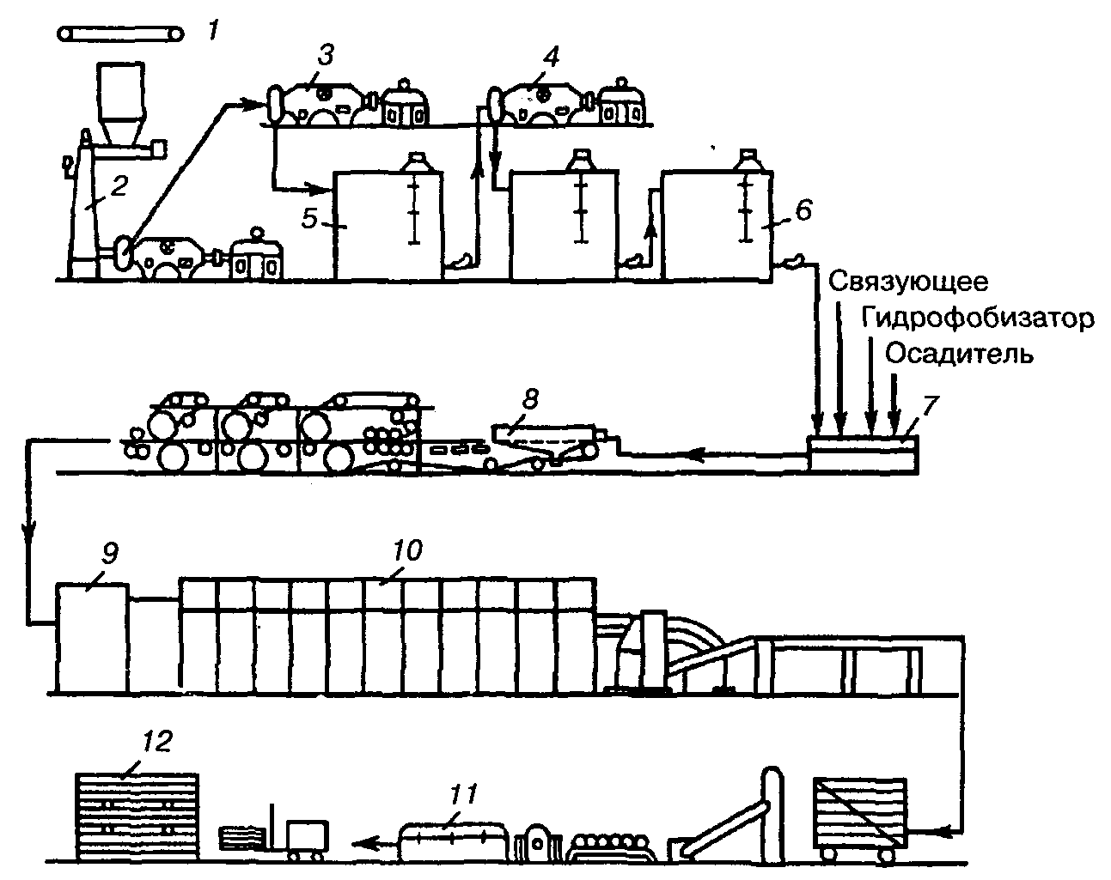
- Производства твердых и сверхтвердых плит ДВП;
- Производства мягких плит ДВП;
- Производства ДСП;
- Производство ДВП по сухому способу.
- Какая кривая соответствует температуре внутреннего слоя:
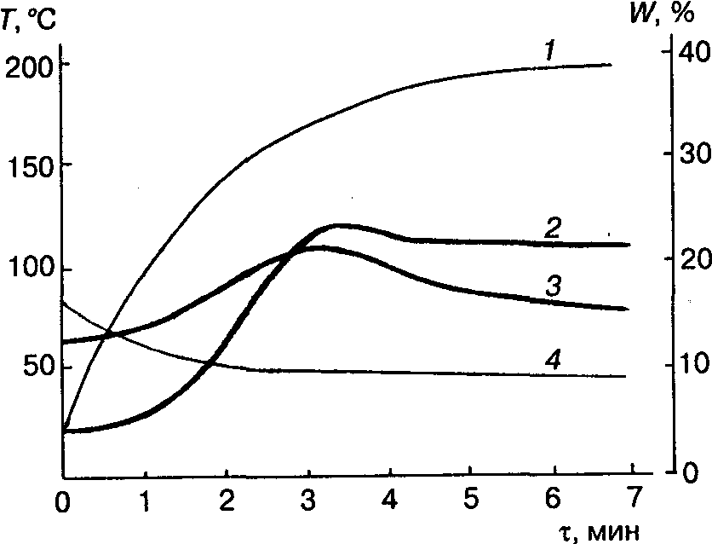
- Кривая 1;
- Кривая 2;
- Кривая 3;
- Кривая 4.
- Какой процесс отражает переход системы из неравновесного состояния в равновесное с уменьшением остаточных напряжений до нуля:
- Сушка;
- Релаксация;
- Горячее прессование;
- Холодное прессование.
- При горячем прессовании перенос тепла осуществляется:
- Конвекцией и излучением;
- Теплопроводностью;
- Излучением и теплопроводностью;
- Теплопроводностью и конвекцией.
- В производстве ДСП перед осмолением соотношение влажности слоев должно быть:
- Влажность внутреннего слоя равна влажности наружных;
- Влажность внутреннего больше влажности наружных слоев;
- Влажность внутреннего меньше влажности наружных слоев;
- Влажность не имеет значения при этом виде производства.
- Прессы для подпрессовки делятся:
- Шагающие;
- Инерционнаые;
- Позиционные;
- Проходные.
- Какая операция в производстве ДСП определяет качество плит:
- Выбор сырья;
- Пропитка;
- Горячее прессование;
- Шлифование.
- Какое связующее получают методом полиприсоединения или миграционной полимеризации:
- Полиуретаны;
- Фенолформальдегидные смолы;
- Карбамидоформальдегидные смолы;
- Меламиновые смолы.
- В межволоконных взаимодействиях при образовании ДВП участвуют:
- Экстрактивные вещества;
- Целлюлоза;
- Лигнин;
- Гемицеллюлозы.
- На схеме производства ДВП по сухому способу цифрой 18 обозначено:
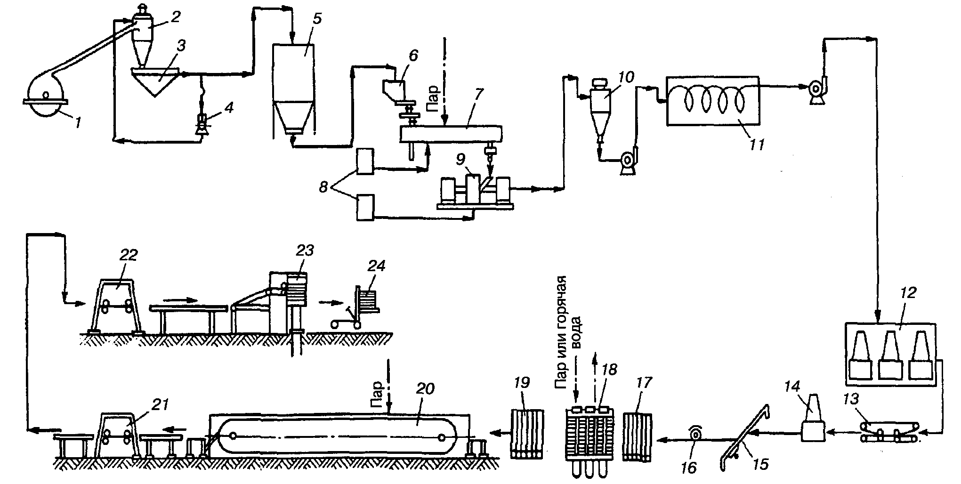
- Формирующая машина;
- Пресс;
- Ленточный пресс предварительной подпрессовки;
- Камера кондиционирования.
- К термодинамическим характеристикам процесса смачивания не относятся:
- Равновесный краевой угол смачивания;
- Работа адгезии;
- Теплота смачивания;
- Внутренняя энергия.
- Производство каких плит изображено на рисунке:
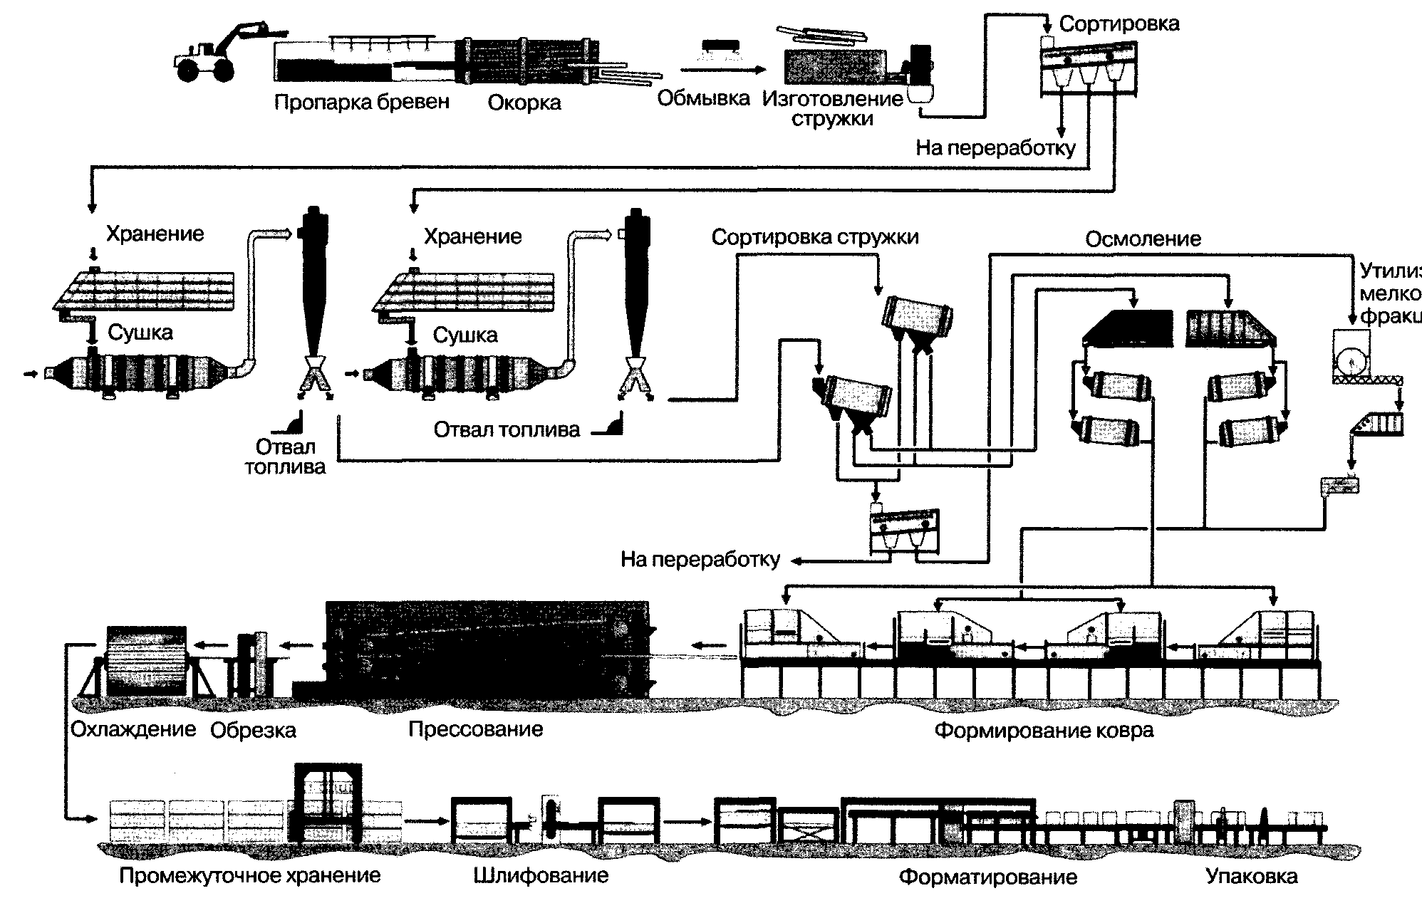
- Плит ориентированной структуры;
- Древесностружечных плит;
- Плит средней плотности;
- Древесноволокнистых плит.
- В OSB плитах стренды большим размером совпадают с:
- Толщиной плиты;
- Шириной плиты;
- Направлением волокна древесины;
- Против волокна древесины.

Контрольные вопросы для промежуточной аттестации (вопросы к экзамену)
1. Классификация древесных плит.
2. Классификация клеев.
3. Древесностружечные плиты, их классификация, схема технологического процесса изготовления.
4. Требования к древесным частицам, изготовление стружки, ее сушка, сортировка, смешивание со связующим.
5. Баланс сырья при изготовлении плит.
6. Охарактеризуйте марки, конструкцию и обозначения древесностружечных плит плоского прессования и укажите разницу в расположении древесных; частиц в плитах плоского и экструзионного прессования.
7. Охарактеризуйте разницу в схемах технологических процессов производства трехслойных, пятислойных и многослойных древесностружечных плит.
8. В чём заключается подготовка сырья к измельчению в щепу и стружку?
9. Какие существуют виды измельчения древесины и стружки и на каких станках они осуществляются?
10. Каковы принципы построения расчетных формул производительности оборудования для разделки сырья, измельчения древесины и древесных частиц?
11. Охарактеризуйте принципы сортировки щепы и древесных частиц, назначение сортировки и оборудование, применяемое для сортировки.
12. Для чего производится сушка древесных частиц, какие к ней предъявляются требования и в каких сушильных устройствах она осуществляется?
13. Опишите назначение и устройство бункеров для щепы, сырых и сухих частиц.
14. Охарактеризуйте работу отделения по приготовлению рабочих растворов связующего и отвердителя.
15. Каковы требования к смешиванию древесных частиц с отвердителем и смесителям?
16. Охарактеризуйте работу формирующих машин и применяющиеся в них принципы весового и объёмного дозирования, а также принципы механического и пневматического фракционирования.
17. Какие существуют виды прессования пакетов и древесностружечных плит? Опишите режимы и оборудование для прессования.
18. В чём особенности поддонного и бесподонного прессования?
19. Перечислите основные технологические факторы, влияющие на свойства древесностружечных плит.
20. Назовите особенности производства древесностружечных плит, удовлетворяющие требованиям их последующего ламинирования.
21. Каковы основные размеры и физико-механические показатели древесноволокнистых плит?
22. В чём принципиальное отличие мокрого и сухого способов производства?
23. Какое размольное оборудование нашло широкое применение в производстве?
24. Что подразумевается под термином «проклеивающие составы» в производстве древесноволокнистых плит?
25. Какие типы отливных машин вы знаете?
26. Чем отличаются прессы, применяемые при мокром и сухом способах производства?
27. В чём заключается сущность процессов термообработки и увлажнения плит?
28. Какие способы отделки древесных плит вы знаете?
29. Каковы назначение и устройство лаконаливной машины?
30. В чём состоит сущность пропитки и сушки бумаги?
31. Как собирается пакет для облицовывание с подслоем и без подслоя?
32. Как влияет содержание летучих в пропиточном смоле на свойства пропитанной бумаги?
33. Какие мероприятия используются для поддержания нормального состояния воздуха в производственном помещении?
34. Какие вопросы включает в себя инструктаж рабочего по технике безопасности?
35. Каковы наиболее пожароопасные участки в производствах древесных плит?
36. Какие документы содержат требования к качеству продукции и какие показатели качества продукции в них включаются?
37. В каких документах излагается технологический процесс и технические требования по каждой из его операций?
38. На какие части разделяется производственная деятельность предприятия?
39. Какие основные вопросы включает организация производства?
40. Какие отделы предприятия ведут техническое обслуживание цехов?
41. Что такое входной и выходной контроль и как он организуется на предприятиях?

Критерии оценки к экзамену
Баллы | Точность и полнота ответа
30 | Ответ полный, аргументированный, не требующий дополнительных вопросов.
20 | Ответ полный, аргументированный точный в результате дополнительных вопросов.
15 | Ответ не полный, содержащий фактические неточности, требующий дополнительных вопросов, при ответе на которые также допускаются ошибки и неточности.
Менее 15  (с правом повторной пересдачи) | Ответ демонстрирует владение минимальным объемом знаний, умений и навыков. Не на все вопросы получены ответы.
Примечание
Преподаватель вправе снизить количество баллов (1-2 балла) за экзамен, если:
- при подготовке к экзамену студент не использовал дополнительной литературы;
- при изложении материала имеются тематические и терминологические искажения;
- отсутствует своя точка зрения на проблему;
- в речи допускаются лексические и грамматические ошибки;
- студент не показал умения ориентироваться в теориях, концепциях и направлениях по изучаемой дисциплине и давать им критическую оценку.

Критерии оценки практических занятий
Баллы | Наличие отчёта по практическим занятиям
20 | Наличие всех практических работ с требуемыми расчётами и оформлением.
15 | Наличие всех практических работ с доработкой расчётной части или оформлением в соответствии с требованиями.

Критерии оценки текущей аттестации (контрольная работа)
Баллы | Точность и полнота ответа
10 | Ответ полный на 3 вопроса.
7 | Ответ полный на 2 вопроса.
4 | Ответ полный на 1 вопрос.

13. Перечень современных и профессиональных баз данных, а также ресурсов информационно-телекоммуникационной сети «Интернет», необходимых для освоения дисциплины
Реестр современных и профессиональных баз данных для направления подготовки 35.03.02 «Технология лесозаготовительных и деревоперерабатывающих производств» (направленность (профиль) «Технология деревообработки»)
Наименование баз данных | Ссылка на источник
Ассоциация производителей  машин и оборудования  лесопромышленного комплекса | https://alestech.ru/
База стандартов и нормативов. Крупнейшая библиотека нормативно-технической  литературы | http://www.tehlit.ru/
Информационная система «Единое окно доступа к образовательным ресурсам». Раздел Образование в области техники и технологий | http://window.edu.ru
База стандартов и регламентов Росстандарта | https://www.gost.ru/portal/gost//home/standarts
Информационно-правовой портал | http://www.consultant.ru/
Научная электронная библиотека Elibrary | https://elibrary.ru
Государственная публичная научно-техническая библиотека (ГПНТБ) | http://www.gp ntb.ru/
Электронная версия специализированного ежемесячного журнала по деревообработке «Дерево.ru» | http://www.derewo.ru/
Справочный ресурс «СНИПы и ГОСТы» | http://www.snip-info.ru/.
Онлайн справочник «Современные технологии обработки древесины» (Technologywood.ru) | http://www.technologywood.ru/
Патентная база компании QUESTEL- ORBIT | https://www.orbit.com/

Ресурсы информационно-телекоммуникационной сети «Интернет»
    - Электронный каталог библиотеки СЛИ;
    - ЭБС "Университетская библиотека online";
    - ЭБС "Издательство "ЛАНЬ";
    - Информационно-правовой портал http://www.consultant.ru/
    - Информационно-правовой портал http://www.garant.ru/

14. Перечень информационных технологий, используемых при осуществлении образовательного процесса
В учебном процессе при реализации учебной дисциплины используются следующие программные средства:
Перечень лицензионного программного обеспечения |  | Реквизиты подтверждающих документов
Мультимедийные комплексы
Базовое программное обеспечение | DreamSpark Agreement  (Комплекс программных средствMicrosoft) | Договор №Tr000142108 от 17.02.2017 с АО «СофтЛайн Трейд» на период с 02.2017 по 02.2020  Сублицензионный договор № 3-3К/2021 от 01.03.2021 с АО «СофтЛайн Трейд» на период с 03.2021 по 03.2022
Базовое программное обеспечение | Офисный пакет LibreOffice | Лицензия GNULGPL  (https://ru.libreoffice.org/about-us/license/)
Базовое программное обеспечение | Офисный пакет OpenOffice | Лицензия GNULGPL  (http://www.openoffice.org/license.html)
Базовое программное обеспечение | Антивирус Касперского | Договор № 616-ТУ-ИБ/2017 от 10.08.2017 с ООО «Технологии успеха» на период с 11.08.2017 по 15.09.2019  Договор № 02-01-40/19 от 18.11.2019 с ООО «Технологии успеха» на период с 11.11.2019 по 18.11.2021  Договор передачи прав № 18-ЗК от 22.11.2021 с ООО «Технологии успеха» на период с 22.11.2021 по 30.11.2023
Базовое программное обеспечение | Архиватор 7-zip | Лицензия GNULGPL  (http://7-zip.org/license.txt)
Базовое программное обеспечение | Sumatra PDF | Лицензия GNULGPL 3  (https://ru.wikipedia.org/wiki/GNU_General_Public_License#GPL_v3)
Базовое программное обеспечение | Файловыйменеджер Far | Модифицированная лицензия BSD (http://www.farmanager.com/license.php?l=ru)
Базовое программное обеспечение | Интернет-браузер Mozilla Firefox | Лицензия MPL  (https://www.mozilla.org/en-US/MPL/2.0/)
Базовое программное обеспечение | Интернет-браузер Google Chrome | Модифицированная лицензия BSD (https://www.google.ru/chrome/browser/privacy/eula_text.html)
Компьютерные классы
Базовое программное обеспечение | Операционная система Debian | Стандартная общественная лицензия GNU  (https://www.debian.org/legal/licenses/opl.en.html)
Базовое программное обеспечение | Операционная система FreeBSD | Стандартная общественная лицензия GNU  (https://www.freebsd.org/ru/copyright/license.html)
Базовое программное обеспечение | DreamSpark Agreement  (Комплекс программных средствMicrosoft) | Договор №Tr000142108 от 17.02.2017 с АО «СофтЛайн Трейд» на период с 02.2017 по 02.2020  Сублицензионный договор № 3-3К/2021 от 01.03.2021 с АО «СофтЛайн Трейд» на период с 03.2021 по 03.2022
Базовое программное обеспечение | Офисный пакет LibreOffice | Лицензия GNULGPL  (https://ru.libreoffice.org/about-us/license/)
Базовое программное обеспечение | Офисный пакет OpenOffice | Лицензия GNULGPL  (http://www.openoffice.org/license.html)
Базовое программное обеспечение | Антивирус Касперского | Договор № 616-ТУ-ИБ/2017 от 10.08.2017 с ООО «Технологии успеха» на период с 11.08.2017 по 15.09.2019  Договор № 02-01-40/19 от 18.11.2019 с ООО «Технологии успеха» на период с 11.11.2019 по 18.11.2021  Договор передачи прав № 18-ЗК от 22.11.2021 с ООО «Технологии успеха» на период с 22.11.2021 по 30.11.2023
Базовое программное обеспечение | Архиватор 7-zip | Лицензия GNULGPL  (http://7-zip.org/license.txt)
Базовое программное обеспечение | Файловыйменеджер Far | Модифицированная лицензия BSD (http://www.farmanager.com/license.php?l=ru)
Базовое программное обеспечение | Интернет-браузер Mozilla Firefox | Лицензия MPL  (https://www.mozilla.org/en-US/MPL/2.0/)
Базовое программное обеспечение | Интернет-браузер Google Chrome | Модифицированная лицензия BSD (https://www.google.ru/chrome/browser/privacy/eula_text.html)
Цифровые (электронные) библиотеки, обеспечивающие доступ к профессиональным базам данных, информационным справочным и поисковым системам, а также иным информационным ресурсам | Справочная правовая система Консультант + | Лицензия GNU (GPL)  (http://www.gnu.org/licenses/gpl.html)
Электронные библиотечные системы | Система автоматизации библиотек ИРБИС-64 | Договор №С1/21-06-16 от 23.06.2016 с Ассоциацией ЭБНИТ на период с 06.2016 бессрочно

15. Материально-техническое обеспечение дисциплины
При проведении учебных занятий по дисциплине задействована следующая материально-техническая база:
Оснащённость | Наименование  аудиторий, месторасположение
- Для проведения занятий лекционного и семинарского типа | согласно  учебному расписанию
Специализированная мебель, оборудование и средства обучения: | согласно  учебному расписанию
согласно паспортам аудиторного фонда СЛИ | согласно  учебному расписанию
Учебно-наглядные пособия | согласно  учебному расписанию
согласно паспортам аудиторного фонда СЛИ | согласно  учебному расписанию
- Для проведения занятий семинарского типа  (лабораторные работы) | согласно  учебному расписанию
Специализированная мебель, оборудование и средства обучения: | согласно  учебному расписанию
согласно паспортам аудиторного фонда СЛИ | согласно  учебному расписанию
- Учебная аудитория для проведения курсового  проектирования (выполнения курсовых работ) | Не предусмотрено  учебным планом
Специализированная мебель, оборудование и средства обучения: | Не предусмотрено  учебным планом
согласно паспортам аудиторного фонда СЛИ | Не предусмотрено  учебным планом
- Учебная аудитория для проведения групповых и  индивидуальных консультаций | согласно  учебному расписанию
Специализированная мебель, оборудование и средства обучения: | согласно  учебному расписанию
согласно паспортам аудиторного фонда СЛИ | согласно  учебному расписанию
- Учебная аудитория для проведения текущего контроля и  промежуточной аттестации | согласно  учебному расписанию
Специализированная мебель, оборудование и средства обучения: | согласно  учебному расписанию
согласно паспортам аудиторного фонда СЛИ | согласно  учебному расписанию
- Помещения для самостоятельной работы | Научный читальный зал», ул. Ленина, д. 39, каб. №203-2, «Зал периодических изданий», ул. Ленина, д. 39, каб. №202-2, «Электронный читальный зал», ул. Ленина, д. 39, каб. №207-2,  Кабинет «Компьютерный класс», ул. Ленина, д. 39, каб. №321-1.
Специализированная мебель, оборудование и средства обучения:
согласно паспортам аудиторного фонда СЛИ

16. Перечень основной и дополнительной учебной литературы
Основная учебная литература
- Леонович, А. А. Технология древесных плит: прогрессивные решения [Текст] : учеб. пособие для студ. вузов, обучающихся по спец. 240406 "Технология химической переработки древесины" и 250303 "Технология деревообработки" / А. А. Леонович. – Санкт-Петербург : ХИМИЗДАТ, 2005. – 208 с.

Дополнительная учебная и учебно-методическая литература
- Волынский, В. Н. Технология древесных плит и композитных материалов [Электронный ресурс] : учебно-справочное пособие / В. Н. Волынский ; Издательство "Лань" (ЭБС). – Санкт-Петербург : Лань, 2010. – 336 с. – (Учебники для вузов. Специальная литература). – Режим доступа: http://e.lanbook.com/view/book/1927/.
- Пучков, Б. В. Использование древесных отходов для производства плит [Текст] : учеб. пособие по дисциплине "Технология и оборудование производств древесных плит" для студ. спец. 260200 / Б. В. Пучков ; М-во образования Рос. Федерации, Моск. гос. ун-т леса . - Москва : МГУЛ, 2000. - 56 с.
- Тришин, С. П. Технология и оборудование древесных плит и пластиков [Текст] : учеб.-метод. пособие по курсовому проектированию для студ. спец. 250403 "Технология деревообработки" / С. П. Тришин, В. В. Стриженко, Ю. А. Семочкин ; М-во образования Рос. Федерации, Моск. гос. ун-т леса . – 2-е изд. – Москва : МГУЛ, 2007. – 56 с.

Научная литература
- Леонович, А. А. Древесностружечные плиты. Огнезащита и технология [Текст] : [монография] / А. А. Леонович, В. Г. Шпаковский. – Санкт-Петербург : ХИМИЗДАТ, 2012. – 160 с.
- Плотникова, Г. П. Совершенствование технологии производства древесностружечных плит на основе модифицированных связующих с использованием некондиционной древесины [Текст] : автореферат диссертации на соискание ученой степени кандидата технических наук : 05.21.05 – Древесиноведение, технология и оборудование деревопереработки / Плотникова Галина Павловна ; науч. рук. С. В. Денисов ; офиц. оппоненты : А. Г. Ермолович, А. А. Филиппович ; Братский гос. ун-т, Каф. технологии деревообработки. – Красноярск, 2011. – 23 с.
- Ромашенко, В. В. Совершенствование оборудования и процесса обработки древесностружечных плит [Текст] : автореферат диссертации на соискание ученой степени кандидата технических наук : 05.21.05 – Древесиноведение, технология и оборудование деревообработки / Ромашенко Виктор Викторович ; науч. рук. А. Г. Ермолович ; офиц. оппоненты : Ю. А. Филиппов, В. К. Косарев ; ГОУ ВПО Сиб. гос. технол. ун-т, Каф. теоретической механики. – Красноярск, 2009. – 21 с.

Периодические издания
- Деревообрабатывающая промышленность [Текст] : научно-технический, экономический и производственный журнал / учредители Редакция журнала "Деревообрабатывающая промышленность", Рослеспром, НТО бумдревпрома, НПО "Промысел". – Москва : [б. и.]. – Основан в апреле 1952 г. – Выходит раз в два месяца.
- Лесной вестник / Forestry bulletin [Текст] : научно-информационный журнал в области лесного хозяйства, экологии, лесозаготовки, деревообработки, химической технологии и обработки древесины, экономики лесного хозяйства/ Научно-образовательная ассоциация лесного комплекса. – Москва : МГТУ им. Н.Э. Баумана. – Выходит раз в два месяца.

Справочно-библиографическая литература
- Отлев, И. А. Справочник по древесностружечным плитам [Текст] / И. А. Отлев, Ц. Б. Штейнберг. – Москва : Лесн. пром-сть, 1983. – 240 с.
- Справочник по древесноволокнистым плитам [Текст] / В. И. Бирюков. – Москва : Лесн. пром-сть, 1981. – 184 с.
- Справочник по производству древесностружечных плит [Текст] / И. А. Отлев [и др.]. – 2-е изд., перераб. и доп. – Москва : Лесн. пром-сть, 1990. – 381 с.
- Справочное пособие по производству фанеры [Текст] : справочное издание / Ю. В. Васечкин [и др.]. - Москва : Экология, 1996. - 276 с.

